**KOCHANE SÓWKI ! DRODZY RODZICE!**

**Przedstawiamy Wam propozycje zadań i zabaw muzyczno - ruchowych na kolejny tydzień.**

**Życzymy Wam miłego i wesołego tygodnia! Czekamy na Wasze relacje z wykonanych zadań.**

**Pozdrawiamy**

**Pani Agatka i Pani Madzia**

**TEMAT TYGODNIA : Odwiedzamy zwierzęta na wsi**

**1.** Na początek wysłuchajcie bajeczki, naśladując odgłosy zwierząt.

 W zagrodzie Małgosi – bajeczka ortofoniczna.

( Rodzic czyta treść bajeczki, a dzieci naśladują odgłosy zwierząt )

Wieczorem w zagrodzie cioci Małgosi  
Każde zwierzątko o jedzenie prosi.  
Piesek szczeka: hau, hau, hau.  
Kotek miauczy: miau, miau, miau.  
Kura gdacze: kod, ko, da.  
Kaczka kwacze: kwa, kwa, kwa.  
Gąska gęga: gę, gę, gę.  
Ona też chce najeść się.  
Owca beczy: be, be, be.  
Koza muczy: me, me, me.  
Indor gulaga: gul, gul, gul.  
Krowa ryczy: mu, mu, mu.  
Konik parska: prr, prr, prr.  
A pies warczy: wrr, wrr, wrr.  
I tak gra orkiestra ta, aż  Małgosia jeść im da.

2. Wysłuchaj piosenki pt: ,,Co nam dają zwierzęta” oraz obejrzyj prezentację multimedialną do piosenki ( źródło: youtube ):

<https://www.youtube.com/watch?v=8E5JeRPT4E4&t=19s>

Po obejrzeniu prezentacji odpowiedz na pytania:

1. Jakie zwierzęta możemy spotkać na wsi?

2. Co dają nam zwierzęta wiejskie?

3. Do czego są nam potrzebne/ co możemy zrobić z : jajek, mleka, wełny?

3. Spróbuj się poruszać przy piosence pt: ,,Gdacze kura: ko ko ko ( źródło: youtube )

<https://www.youtube.com/watch?v=QPqALIknKwY>

- skacz do góry

- zrób pięć przysiadów

- pobiegaj

- stań na palcach i wyciągnij się ,,do góry”.

WYSŁUCHAJ PIOSENKI KOLEJNY RAZ – SPRÓBUJ ZAŚPIEWAĆ.

4. . Dopowiedz i zrób – zabawa z rymami.

( Rodzic mówi zdania, których zakończenia – słowa do rymu – dopowiada dziecko. Dziecko wykonują czynność, o której jest mowa w zdaniu.

Powiedz: prosię i podrap się po … nosie.  
Powiedz: koń i wyciągnij do mnie… dłoń.  
Powiedz: krowy i dotknij palcem … głowy.  
Powiedz: króliczki i nadmij … policzki.  
Powiedz: kaczuszka i dotknij łokciem …brzuszka.  
Powiedz: psy i klaśnij raz, dwa, …trzy.

5. Wykonaj PRACĘ PLASTYCZNO – TECHNICZNĄ - MAKIETĘ ,,Wiejska zagroda”

SPRÓBUJ Z RÓŻNYCH DOSTĘPNYCH CI MATERIAŁÓW, NP.

- ROLKI PO PAPIERZE LUB RĘCZNIKU PAPIEROWYM

- KARTONY, PUDEŁKA ,OPAKOWANIA,

- MAŁE BUTELKI PLASTIKOWE ORAZ PLASTIKOWE OPAKOWANIA PO JOGURTACH

STWORZYĆ MAKIETĘ ,, WIEJSKA ZAGRODA”

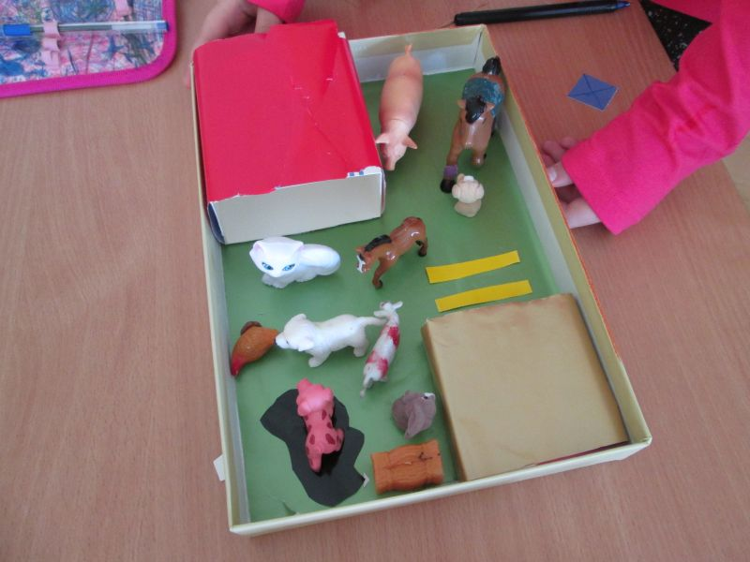

ZDJĘCIE POGLĄDOWE

6. NA KONIEC ZAPRASZAMY DO OBEJRZENIA FILMU EDUKACYJNEGO Z SERII ,,JEDYNKOWE PRZEDSZKOLE” PT: ,,NA WSI”

<https://youtu.be/RKxwNYHxgmM> ( ŻRÓDŁO : YOUTUBE )